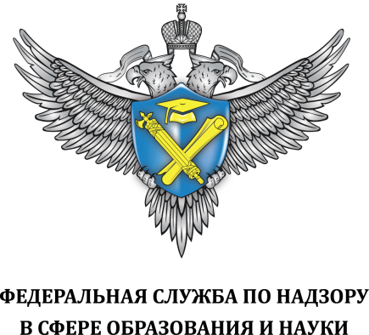

Сведения по показателям аккредитационного мониторинга
Наименование образовательной организации | Муниципальное автономное общеобразовательное учреждение «Образовательный центр № 1 г.Вольска»
ОГРН образовательной организации | 1026401675497
Уровень образования | Начальное общее образование
Итоговый балл по ОП | 35
Достижение порогового значения итогового балла | Достигнут

№ п/п | Наименование показателя | Значение показателя | Количество баллов
1 | Наличие электронной информационно-образовательной среды | Имеется | 5
2 | Участие обучающихся в оценочных мероприятиях, проведенных в рамках мониторинга системы образования | Принимали участие | 10
3 | Доля педагогических работников, имеющих первую или высшую квалификационные категории, ученое звание и (или) ученую степень и (или) лиц, приравненных к ним, в общей численности педагогических работников, участвующих в реализации основной образовательной программы начального общего образования | 73 | 10
4 | Доля педагогических работников, прошедших повышение квалификации по профилю педагогической деятельности за последние 3 года, в общем числе педагогических работников, участвующих в реализации основной образовательной программы начального общего образования | 90 | 10

